日本又将拿下一个国际第一？

原创 有里儿有面 [有理儿有面](javascript:void(0);)

**有理儿有面**

微信号 youli-youmian

功能介绍 你说是不是

2022-09-30[原文](https://mp.weixin.qq.com/s?__biz=Mzg3MjEyMTYyNg==&mid=2247572372&idx=1&sn=149868f8514358e248d523af412afda2&chksm=cef78fe1f98006f72977f2014e15f532444c8de0b9fe71237697336222cb5ca1379767970c91&scene=27#wechat_redirect&cpage=297) 发表于

收录于合集





**全文共2085字，图片6张，预计阅读时间为6分钟。**

**文章首发于“有理儿有面”（youli-youmian），欢迎大家在朋友圈和微信群转发。**

**公众号及其他平台转载请在后台留言。**



▼

9月26日，国际原子能机构在奥地利首都维也纳举行第66届大会。会上，日本再次成为各国关注焦点，韩国代表炮轰日本，认为日本应该以更科学且安全的办法处理核污水，并表示“**这是首次有国家将在核事故中污染的水排入大海**”。

为啥韩国反应这么激烈？因为日本近期在抢夺“排污第一”的道路上动作频频，十分大胆。

对排污入海一事，日本早已吹出风声。今年7月22日，日本原子能规制委员会更是正式批准排污入海计划，引发舆论哗然。

9月22日，也即国际原子能机构会议前4日，日本复兴厅再次搞出“新花样”，表示今后将通过向海外媒体投放宣传报道及网红介绍等形式，来宣传福岛食品。

啥意思？意思就是“喝”过核废水的福岛产品是安全的、能吃的，既然这样，大家就不要再阻挠日本继续向海中排放“经过处理”的废水了。

但事实是这样吗？

事件倒回到2011年，日本福岛县爆发了9级大地震，引发10米高的海啸，重创了福岛第一核电站，同时引发了核泄漏事故。

福岛核电站事故导致15万人疏散，日本原子力安全保安院（NISA）将事故最终确定为核事故最高等级7级（特大事故），与1986年切尔诺贝利核电站事故同等级。

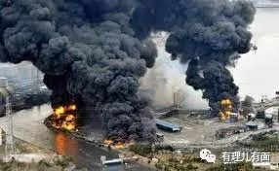

事故虽然已经过去了11年，但日本还没有从核辐射的善后工作中抽身。9月28日，日本广播协会（NHK）报道称，东京电力公司开始以远程操作的方式，用吊车拆除设置在福岛第一核电站1号机组的应急冷却装置排气口部分的管线。

对于核污染水排海的问题，日本政府和东电更是一条路走到黑，一直对外宣称处理过的核污染水是安全的，没有半点愧疚之情。

打死不认帐，这是小日子的特色，不管是侵华，还是排放核污水，嘴上都是一套一套的。

核污染后期影响令人担忧，但日本并没有拿出诚意解决根本问题，而且还想方设法进行掩饰。

就在日本宣布用网红宣传福岛食品的那天，日本农林水产大臣也特地与福岛渔业团体负责人进行了会谈，并称将努力消除核污染水排海给当地渔业形象带来的负面影响。

己所不欲，勿施于人。作为核爆炸受害国的日本，本该以身作则，让全世界尽量免受“核”的伤害，但日本却想用网红推销核辐射的食品，这小日子的变态心理再次暴露无遗。

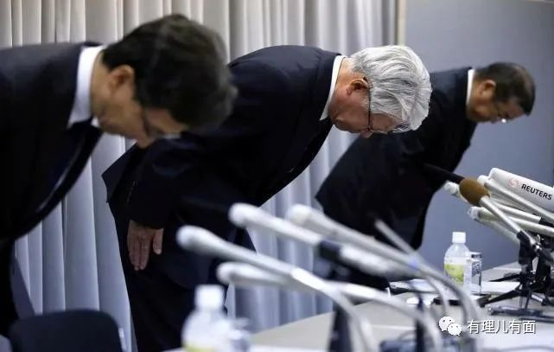

到时候福岛的核食品出现了健康问题，是不是日本打算又用“三鞠躬”一了百了？

一鞠躬拜吃了福岛食品没生病的人，那是因为你们身体太刚健；二鞠躬拜那些吃核食品患了癌的人，那是你们的命不好；三鞠躬拜推销和进口福岛食品的人，报应终于可以一起分摊。

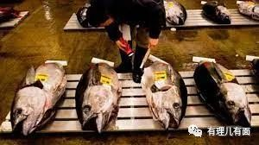

纸终究包不住火，东电在近期的检测中，承认实施过所谓净化处理的核污染水中，放射性物质锶90的活度达到了每升93贝克勒尔，是日本国家标准值的大约3倍，严重超标。

9月14日，进口日本“核食”的台湾公布了一批食品辐射检测结果，一款日本群马县生产的蒟蒻粉测出微量辐射，铯137、铯134以及铯137，每千克各为4.8贝克。

瞧瞧，都已经这样了，日本还要继续往海里排废水呢。

对于日本政府执迷不悟的行径，日本东京、福岛等多地已发生抗议游行，当地民众打出“海洋在哭泣，鱼类在哭泣，地球在哭泣”等标语，另有国际上的311个环保团体向日方表示坚决反对。

9月22日，西太平洋岛国密克罗尼亚西总统谴责日本排污行径，称不能允许日本“破坏支撑我们人民生计的海洋资源”。

9月26日，韩国代表在国际原子能机构大会上也激烈反对日本排放核废水的计划。

但日本依然是一副“死猪不怕开水烫”的模样，甚至辩称排入大海的不是韩国说的“污染水”，而是降低污染浓度后的“处理水”。

**在核的问题上，日本一贯是不讲事实、双标到了极致**。

国际原子能机构第66届大会开幕当日，也是“彻底消除核武器国际日”，联合国总部在这天举行了力争实现无核武世界的高级别会议。

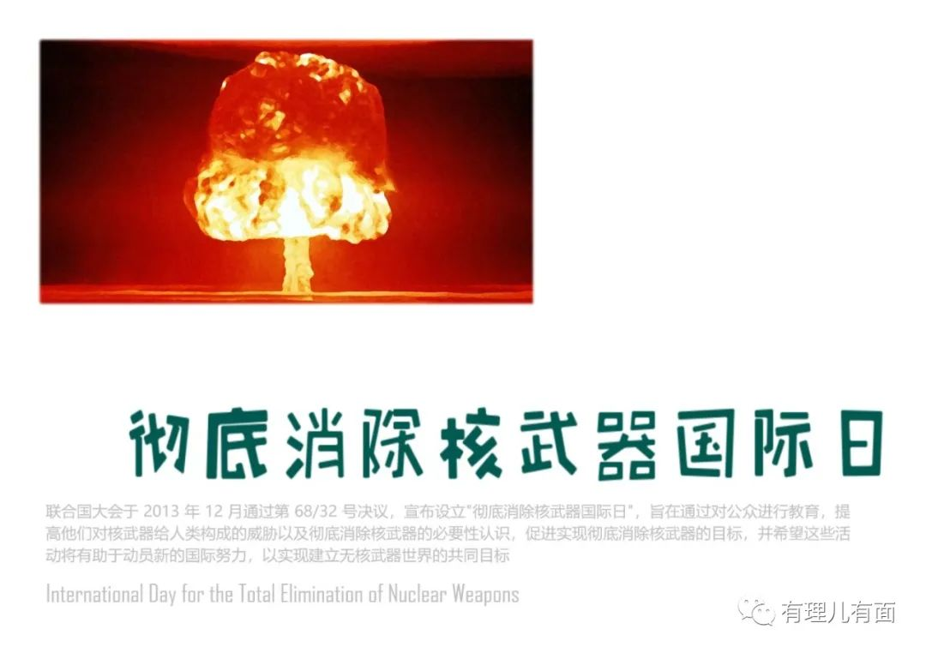

这天，日本常驻联合国代表石兼公博再次对朝鲜核与导弹开发表示“深度关切”，并谴责朝鲜9月25日发射弹道导弹。言下之意，觉得朝鲜开发核武违背消除核武器宗旨，不利于世界和平。

但是在国际原子能机构第66届大会上，与会各国同样讨论了美英澳核潜艇合作的议题。根据《不扩散核武器条约》规定，美英澳核潜艇合作是涉及核武器材料的非法转让，完全就是赤裸裸的核扩散行径。

为何日本就不敢关切一下美英帮助澳大利亚这个无核武器国家建造核潜艇呢？这当然是“核双标”。

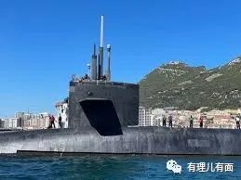

为了求得美国爸爸的核保护和核松绑，日本一直对美国爸爸亦步亦趋。

就在9月15日，美国防长奥斯汀也再次向日本防卫大臣浜田靖一表示，美国将使用常规武器和核能力保护日本。

好了伤疤忘了疼，在美国口口声声的“宠溺”中，小日子又开始意淫起来，忘记了谁曾在自己的国土上扔下了原子弹。

美国：还想吃“蛋”吗？一次管够那种。

日本：吃噎了，撑得往外吐。

很多网友于是发出了感慨：第一个扔原子弹的国家给第一个挨原子弹的国家核保护，这完全就是滑天下之大稽。

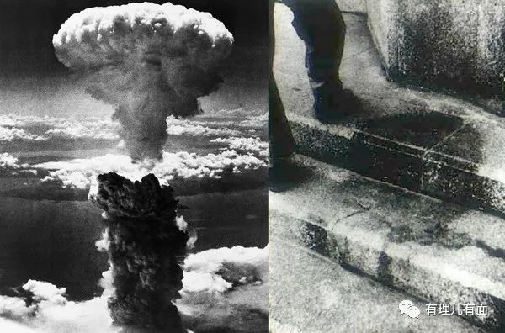

认贼作父不是重点，可怕的是日本有关“核”的决定。怎么有利怎么来，怎么“核”适怎么整。不管是用网红推销核食品，还是排核废水入海，亦或是在核问题上对美国卑躬屈膝，都是完全不正义的行径。

这样的“天下第一”，希望小日子还是少拿几个。

**图片源自网络**





**关注公众号：**

**有理儿有面**

**理   性｜   揭   秘｜   探   讨**







### 精选留言

用户设置不下载评论